**Газета Коммерсант**

**Расценки новой генерации**

Энергоснабжение промышленности резко подорожает.

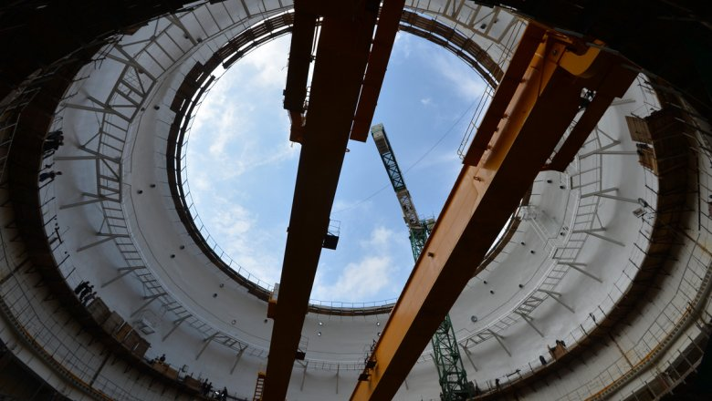

Источник: РИА "Новости"

**Необходимость возвращать энергетикам инвестиции в новую генерацию в 2019 году вызовет резкий рост энергоцен для промышленности. Так, мощность в европейской части РФ и на Урале может подорожать сразу на 18%, причем на инвестнадбавки в этом платеже будет приходиться более 70%. Регуляторы отмечают, что такой рост учтен в прогнозах, но потребители считают, что энергетика продолжает «изымать ресурсы для развития других отраслей».**

«Ъ» ознакомился с прогнозом оптовых цен на электроэнергию и мощность на 2019−2022 годы, данным «Советом рынка» (регулятор энергорынков) в конце 2018 года.

Речь идет о так называемых свободных (нерегулируемых) ценах (СНЦ) для промпотребителей (кроме населения), на базе которых формируется выручка генкомпаний.

В них не включены сетевые тарифы и маржа энергосбытовых компаний, на которые в среднем приходится порядка половины конечной энергоцены.

**Читайте также**

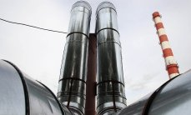

[Тарифы ЖКХ замкнуло на сетях](https://news.mail.ru/economics/35833328/)

Согласно прогнозу регулятора, в первой ценовой зоне (**1ЦЗ,** европейская часть РФ и Урал) СНЦ на электроэнергию в 2019 году вырастет на 1,6%, **а на мощность — сразу на 18%.** Во второй ценовой зоне (2ЦЗ, Сибирь) рост составит 3,3% и 5,6% соответственно. В дальнейшем рост СНЦ на мощность в европейской части страны несколько замедляется: 8,6%, 0,9% и 7,3% в 2020—2022 годах, в Сибири, наоборот, после подорожания мощности в 2020 году на 5,9% прогнозируется рост цены в 2021 году сразу на 11,8% и только на 2,2% — в 2022-м. Темпы роста СНЦ на электроэнергию в 2020—2022 годах более стабильны — 1,5%, 1,6% и 4,4% соответственно в 1ЦЗ и 3%, 2,1% и 2% в Сибири.  
  
Оптовый энергорынок в России разбит на несколько частей, главными из которых являются рынки электроэнергии и мощности (на Дальнем Востоке и в ряде других регионов рынок не введен и продолжают действовать тарифы). Продажа мощности — фиксированные на несколько лет вперед платежи для «дешевой» генерации, прошедшей конкурентный отбор (КОМ) со своей ценовой заявкой. Эта плата не зависит от того, сколько времени электростанция реально вырабатывает энергию: наиболее дорогая генерация может включаться лишь на несколько пиковых часов в год. Торги электроэнергией идут ежедневно, оплачивается только реальная выработка, востребованная потребителями.

Цены на электроэнергию обычно отражают в первую очередь стоимость топлива для ТЭС — тарифы на газ в 1ЦЗ и цену угля в Сибири.

Но на рынке мощности на рыночный КОМ наложены многочисленные поправки на инвестиции и льготы. Здесь есть **надбавки к цене для возврата вложений в новые ТЭС, ГЭС и АЭС, а также в зеленую генерацию, энергетику Калининградской области и Крыма**. За счет цены на мощность искусственно занижаются и энерготарифы **на Дальнем Востоке (32 млрд руб. в январе—ноябре 2019 года,** по оценке «Совета рынка»).

Именно эти надбавки и дают наибольший вклад в рост СНЦ в 2019 году, судя по материалам регулятора. Так, как рассчитал собеседник «Ъ» на рынке, из 18% роста цены на мощность в европейской части страны и на Урале в 2019 году 17,2 процентного пункта (п. п.) — это различные надбавки к цене, в первую очередь по инвестдоговорам (договора на поставку мощности — ДПМ). В частности, возврат инвестиций в новые АЭС — это 10,7 п. п., зеленую энергетику (ДПМ ВИЭ) — еще 4 п. п. В «Совете рынка» «Ъ» пояснили, что основными факторами роста являются вводы блоков АЭС, а также объектов зеленой генерации и ДПМ-блока на Грозненской ТЭЦ.  
  
*По расчетам Натальи Пороховой из АКРА,* ***ключевой фактор роста цены на мощность в 1ЦЗ — это ввод нового блока на Ленинградской АЭС-2, который будет получать с рынка 47 млрд руб. в год****.*  
  
В Сибири на платежи по ДПМ ТЭС и ВИЭ придется 4,6 п. п. из 5,6% роста СНЦ на мощность, отмечает собеседник «Ъ». Он полагает, что прогноз цен на мощность в 2021—2022 годах занижен, так как не учитывает рост цены КОМ и дальневосточную надбавку.  
  
В итоге, например, в 1ЦЗ в 2019 году СНЦ на мощность пикового потребления составит 777,6 тыс. в месяц, при этом на «условно рыночную» часть (КОМ с учетом небаланса) в этой цене придется только 26,5%, **а на инвестнадбавки по ДПМ — 71,2%.** Еще 2,3% — платеж для немногочисленной «вынужденной» генерации, дорогих станций, которые приходится оставлять на рынке для надежности энергосистемы. Наталья Порохова оценивает общий платеж за мощность в 2019 году в 770 млрд руб.

В [Минэнерго](https://news.mail.ru/company/minenergo/) «Ъ» заявили, что прогноз цен учтен в социально-экономическом прогнозе развития РФ Минэкономики. В «Совете рынка» добавили, что «не могут корректировать темп роста цены, складывающийся из-за рыночных и регуляторных факторов».

Фактические темпы роста могут отличаться от прогнозных в том числе за счет изменения дат вводов объектов, заметили там.  
  
Скачки цен на мощность не раз вызывали недовольство промышленности. «Галопирующий рост цены изымает ресурсы для развития других отраслей, а загрузка электростанций продолжает падать», — отметил «Ъ» глава «Сообщества потребителей энергии» Василий Киселев. По его мнению, для снижения платежей «рычаги и возможности есть — от переконфигурации параметров платежей по новым АЭС, ГЭС и ТЭС до оптимизации сроков ввода».  
  
При этом правительство сейчас планирует принять новую инвестпрограмму модернизации ТЭС стоимостью около 1,4 трлн руб. до 2035 года. Как замечает Наталья Порохова, рост платежей по модернизации нивелирует снижение выплат по ДПМ, **но стоит ждать роста цен на мощность из-за увеличения перекрестного субсидирования, появления новых АЭС**, мусоросжигающих ТЭС и ВИЭ. По ее оценке, если инфляция составит 2−4%, то рост этих цен может и не уложиться в эти параметры.  
  
*Татьяна Дятел, Владимир Дзагуто*